硕 士 研 究 生 读 书 报 告



题目 基于数据驱动和上下文的三维场景建模探究

作者姓名 陈 明
作者学号 21651096
指导教师 李启雷
学科专业 软件工程专业
所在学院 软件学院
提交日期 二○一七 年 四 月

Research on data-driven and context-based 3D scene modeling

A Dissertation Submitted to
Zhejiang University
in partial fulfillment of the requirements for
the degree of
Master of Engineering

Major Subject: Software Engineering
Advisor: Qilei Li

By
Ming Chen
Zhejiang University, P.R. China
2017

摘要
近年来，随着融合技术的发展，场景重建成为了可能。为了解决在子场景水平在对象分析中的困难，本文提出一种基于数据驱动和上下文的三维场景建模方法,本文方法结合在同一框架内的单个对象和对象组的检测。其中，最关键的思路是上下文的信息可以受到对象和对象组的影响，可以转化为段，每个段代表一个单独的对象或者对象的一部分。一组分类器使用3D模型数据来训练单个对象和对象组，我们采用多核学习（MKL）学习每类优化分类的对象和对象组。最后，我们执行的图形匹配提取对象使用的分类，从而分组的对象或对象组的段。输出一个对象标记的输入场景分割。
关键词：3D场景，数据驱动，基于上下文

Abstract
In recent years,with the development of fast depth map fusion technique,it became possible to detail 3D Scene.To address the specific challenges in object analysis at subscene level, this work proposes a data-driven and context-based approach to model.Our method combines the detection of individual objects and object groups within the same framework.The key idea is that while contextual information could benefit the detection of either individual objects or object groups, both can contribute to object extraction when objects are unknown.Our method starts with a robust segmentation and partitions a subscene into segments, each of which represents either an independent object or a part of some object.A set of classifiers are trained for both individual objects and object groups, using a database of 3D scene models. We employ the multiple kernel learning (MKL) to learn per-category optimized classifiers for objects and object groups. Finally, we perform a graph matching to extract objects using the classifiers, thus grouping the segments into either an object or an object group. The output is an object-level labeled segmentation of the input subscene.
Keywords: 3D Scene,data-driven, context-based

1 引言
随着三维传感技术的快速发展，大规模室内场景的数字化被广泛应用，高质量和实时获取的三维场景信息将对很多领域带来帮助。比如在机器人操作的探索和与环境的交互方面，3D场景信息即能提高机器人导航能力和探索能力，也能促进机器人对场景对象的理解从而与之互动，这能帮助机器人完成更加复杂的任务。过去大部分的研究都致力于对周围场景进行扫描理解，但是由于质量和扫描分辨率的技术上的瓶颈，大部分的研究主要是集中在大型物品的理解上，比如家具等等。目前最新的容积扫描融合技术如kinectfusion能通过深度相机拍摄扫描的场景重建质量和场景详细的商品，通过kinectfusion的密集点云处理可以捕捉小尺度对象的家用物品进而完成更详细的场景认识，如下图所示即为一个场景模型，图中的(a)是桌面场景的输入点云，图(b)是标记的结果。
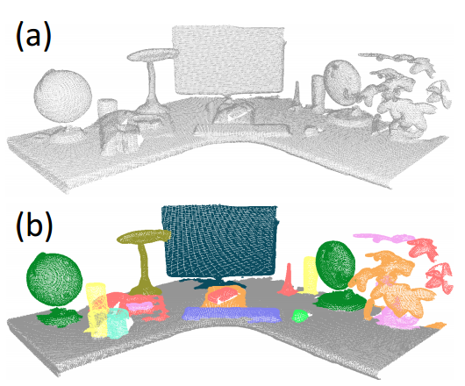
相对于在整个场景的水平分析，在场景层次对象的分析无疑是更大的挑战。首先，不同的家具通常是稀疏地分布在室内场景，同时由于局限的支撑控件，家具往往非常杂乱。例如，桌面场景往往由许多对象杂乱摆放形成。其次，一些在以前的作品普遍存在的重复对象，可能是不常见的家用物品。例如，物体放置在一个桌子上的场景都是独特的。最后，从采集的角度来看，较小的对象往往对更容易受到扫描缺陷影响。以上这些挑战使现有的处理家具大规模布局的方法，不适合小规模的子场景的对象分析。
为了应对这些挑战，充分利用对象间的关系，即上下文情景分析显得尤为重要。然而，上下文情景分析的一个关键前提是所有对象都用分割的语义标签进行标记^{[1]}，这是比较困难的。本质上，上下文是用对象定义的，不知道对象，我们就没有办法利用上下文信息，所以本文试图通过将单个对象和对象组统一到一个统一的框架来解决这个问题。前者检测单个对象的分组部分，后者发现结构组组成的多个对象，可以增强或加强检测和识别的结构组内的对象，两者都有助于对象的提取^{[2]}。
在框架中，首先，利用强大的分割方法将一个独立的室内场景分割成好几部分，然后我们基于3D模型数据为对象和对象组分别训练一个分类器。最后，进行图形匹配来提取对象的分类。本文算法的输入是一个室内场景点云，输出是一个对象级标记的输入场景分割。

2 段检测
我们的目标是将输入场景划分成好多段，每个段分别代表一个独立的对象或对象的一部分。为了从混乱的场景分割对象，可以采用一种无监督段检测方法来检测段。首先，将超过输入点云的部分分割成一组补丁图，检查支撑面，然后，利用其余的补丁提取潜在的对象信息，并将其表现为段图。

2.1 补图的生成
对于场景S，我们将超过场景的段转换成一个个的补丁^{[3]}，然后，我们以这些补丁为基础建立一张补丁图，用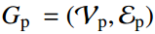表示，其中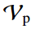表示补丁，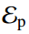表示附近关系内的补丁。所谓附近关系内的补丁是通过比较两个补丁之间最近的距离与阈值的关系来确定的。部分检测算法是一种基于图像切割的，图像切割最重要的组成部分是光滑项的定义。在本节中，所有图割优化的光滑项是相同的，定义如下：
其中代表相邻的补丁，代表两个相邻补丁在颜色、平面性之间的差异，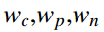是权值。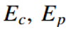的计算是基于u和v之间的颜色和平面之间的卡方距离，范围是(0,1)。计算平面直方图方法为：首先计算最小二乘平面的补丁，然后建立了一个补丁中所有点到平面的距离直方图。的计算与另外两者不同，其计算如下：
其中，是贴片的法线与之间的夹角，取值0.01，平滑项的计算把几何（平面和正常）和外观（颜色）的因素考虑进去，从而使属于不同的对象的斑块可以很容易被检测到。具体算法的伪代码如下。
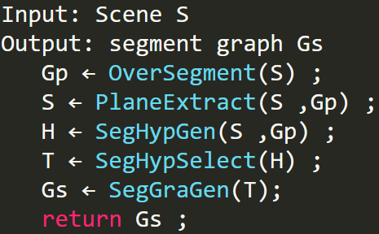

2.2 支撑平面提取
支撑面通常是在一个室内场景里最大的对象，如桌子、床、书架等。支撑平面的作用在于它使检测对象上的支承面变得容易。因此，我们段生成的第一步是支撑平面的提取。对于这个目标，最直接的方法是基于原始的拟合RANSAC。但是，由于放置在支撑平面上的物体可能很小或很薄，为点到面的距离设置硬阈值可能会导致一些错误。因此，我们改进了这种方法，通过添加一个图切割优化来强大段对象。
我们为每个补丁分配一个二进制标签，用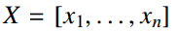表示，其中，且当在平面上的时候，，否则。
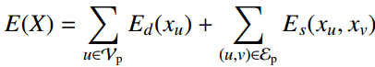
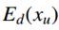定义如下。
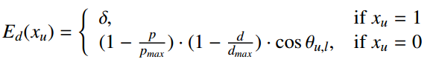
其中是一个恒定值，d是U的中心和补丁P之间的距离，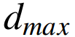和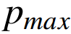是平面的最大距离。我们计算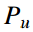作为所有补丁点的平均值。是平面和支撑面的角度。
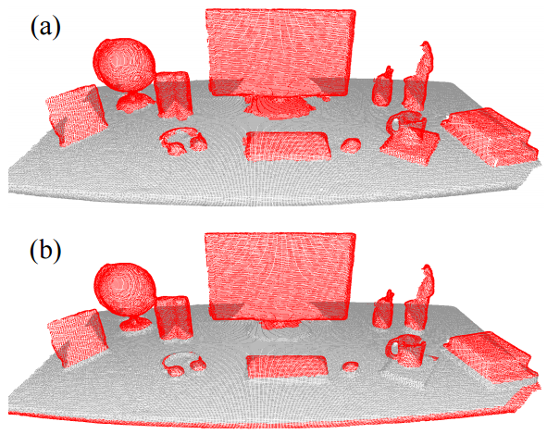
上图中，(a)演示了我们方法的分割结果。作为比较，基于原始的装修也能正确地得到大多数点RANSAC，但它不能处理小而薄的物体，如上图(b)。

2.3 段生成
去除平面后，物体提取只相当于将支撑面上的组分割成一个个孤立的对象。为了解决这个问题，我们生成一组段，然后用一个投票算法选择出最突出的一个。我们首先通过删除额外部分的节点来更新补丁图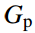。基于更新的补丁图，我们通过执行多次的二元图切割生成段假设。
跟其他的图切割算法不同，我们不使用前景种子启发式方法，而是使用所有的补丁作为种子对二元图进行多次切割来代替，产生大量的候选前景。对于每次二元图的切割，我们选择一个补丁作为前景种子，但不规定任何种子的背景^{[4]}。具体的说，选用一个补丁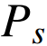，为其添加标签作为前景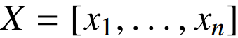，，其中n是补丁的个数。参数的能量函数如下。
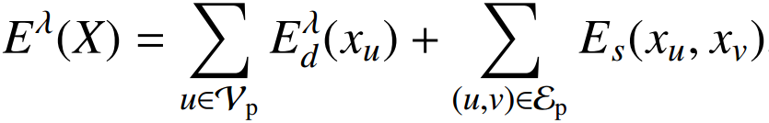
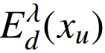定义如下。
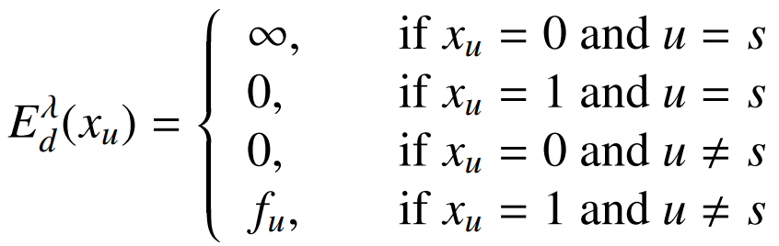
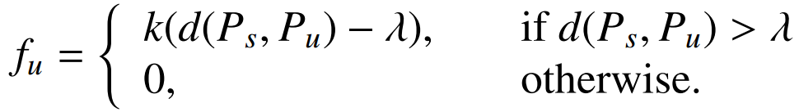
其中，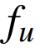是背景种子，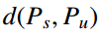是补丁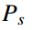和补丁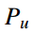之间的距离。k是一个常数，他的值是2。参数控制范围，寻找前景的补丁，用来代替硬阈值，取值大于0小于整个场景的边界框对角线长度。
一旦选择补丁作为种子并对他们进行图切割，我们就能获取到一组前景段。为了消除冗余，我们使用非参数均值聚类前景段^{[5]}。两个段之间相似的部分，用S和T进行表示，计算方法为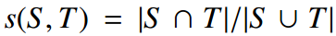。如下图所示。同一行中的种子补丁选择会导致相同的前景，因此，可以将这些前景聚集在一起进行均值偏移处理。对于每个集群，我们选择集群中心作为该集群的分部，最后，我们得到k的假设段，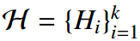。
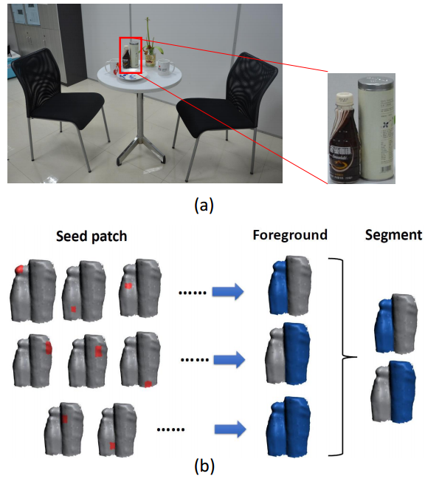
段和段之间可能存在重叠使得标签存在歧义，要选择良好的假设，而不依赖于启发式监督，我们提出了一个带有对象标签的选择的多类马尔可夫随机场（MRF）分割，最小化以下能量函数：
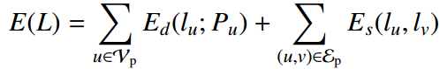
其中，为补丁标签。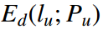定义为补丁属于一个特定的段假设的概率。例如，对于补丁和假设，我们定义被覆盖的概率为:
其中。
数据项选择基于所有前台集群一致表决得到的。下图依次描述了段检测算法和在一个高度混乱的场景的分割结果。
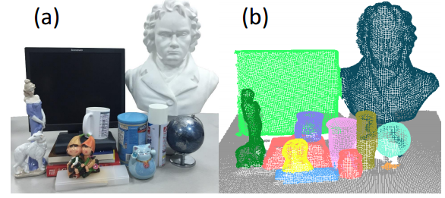

2.4 段图生成
为了处理对象和对象组的识别，我们把整个场景作为一个段图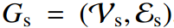表示，其中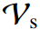代表我们输入场景的段，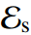代表两个段的关系，用这两个参数来表示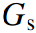。如果两段之间的最短距离小于阈值，我们使用一个连接边来连接它们，这意味着这两个段彼此相近，可能属于同一对象。如果两段之间最短的距离大于小阈值，但小于一个较大的阈值，我们使用一个接近边缘的控制，这意味着他们在同一支撑面，有可能构成一个对象组，这两种边缘分别表示对象内部的部分关系和对象间的对象布局的上下文信息。下图显示了给定输入场景的段图。
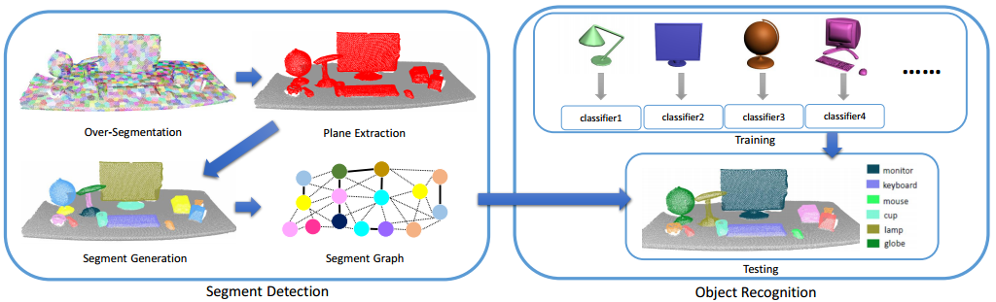

3 物体识别

3.1 训练
当识别包含多个对象的场景的时候，人类的感知主要接收三个层次的信息^{[6]}：个别部分的形状信息，个别对象的部分组成，和对象组之间的上下文关系。在我们的对象识别的程序必须包含这些信息。具体的说，训练的时候优化SVM分类器对各种对象和对象组，然后利用这些分类器测试输入分割的范围。
第一步，数据准备。为了从三维场景模型的数据库学习模型，第一步是将数据库模型（训练数据）用点云表示。
首先，我们从网上下载一套家用物体的三维CAD模型，通过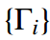表示，每个包含同一形状种类的模型。然后，我们收集室内场景模型的数据集。为了获得对象组，我们从数据集提取局部结构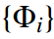，每个属于同一个对象组。
之后，然后我们对所有对象(组)进行虚拟扫描。这样的虚拟扫描可模仿对象杂波或不完全扫描的真实情况，使训练数据更适合学习。虚拟扫描后，我们计算使用之前说的方法计算段图。对于中的每个对象，我们执行相同的过程。
第二步，分类学习。我们训练SVM分类器包含两种特征：节点特征和边缘特征。
对于每个节点，我们对其进行特征提取。此外，我们为每个对象估计边界OBB并计算各向异性：
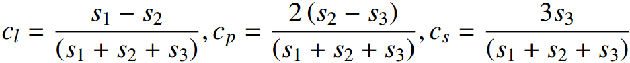
其中，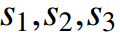是OBB的规模，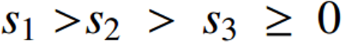，对于每个边界，我们做下列计算作为它的特征值：
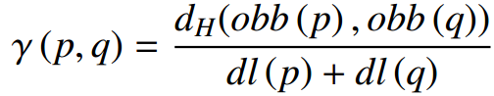
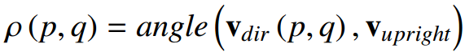
这两个特征分别测量两个物体之间的距离和方向。
我们为和中的每一个对象进行特征计算从而训练分类器，好点的方法是来自两个数据集，相对比较差的方法是为每个对象(组)直接调用现有库。同时，我们使用来执行粗匹配，其中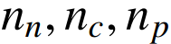分别表示段的数量、边缘和接近边缘。 第三步，多核学习。内核方法已成功地应用到许多学习领域，而这些方法的结果在很大程度上依赖于内核的选择，我们用一组内核并使用它们的组合来代替单个内核。由于我们的功能计算单个对象和它们之间的关系，它是特别可取的几个内核，并允许分类器选择自己的优化内核，以发挥它们最大优势^{[7]}。我们使用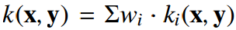即组合向量机而不是一个特定的内核支持向量机，其中基本内核可以是线性核、高斯核、多项式核等。
图7说明了我们的基于MKL的分类架构。给定单个对象或对象组的段图，首先将其表示在包含六种特征的有限元分析空间中。然后，我们使用多个预定义的内核从特征空间的数据转换到内核空间。通过计算优化后重量为每个内核空间，我们得到最终的MKL分类。
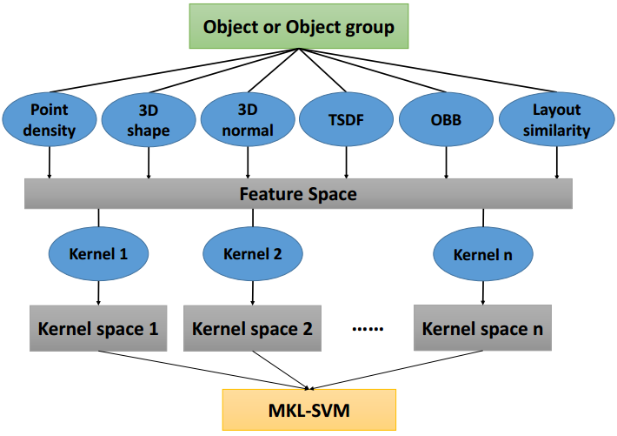
训练具体算法如下。
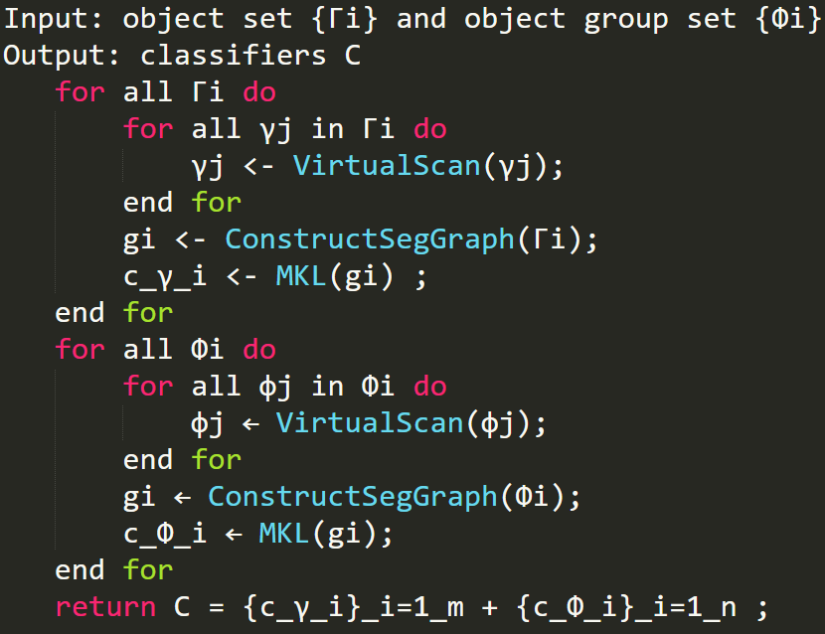

3.2 测试
第一步，数据预处理。Kinect或其他商品深度相机获取的场景中的场景通常是嘈杂和低质量的，使得识别相当困难。因此，我们对每个段进行重建，然后按照上一节进行计算。
第二步，标签优化。从段图提取对象和对象组，我们从输入场景的段图进行搜素。图匹配可以归结为二次分配问题，是个NP-难问题，所以在整个图形上的穷举搜索会导致计算成本高。在本文中，图匹配方法如下。每个MKL分类，我们首先使用相关的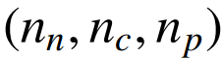过滤子图匹配。如果三个中的任何一个与分类器不同，则对子图进行滤波。对于剩下的子图，我们用学到的MKL分类，检验它是否属于相应的分类，如果是则将在接下来的优化中被用来作为错误标签。
应用所有分类器后，我们检测输入场景中的所有潜在对象或对象组。图匹配策略如下图所示。我们允许一个连接边缘转换成一种能更接近匹配的。其基本原理是，一些不属于同一对象的部分可以连接而被当作同一个对象组。
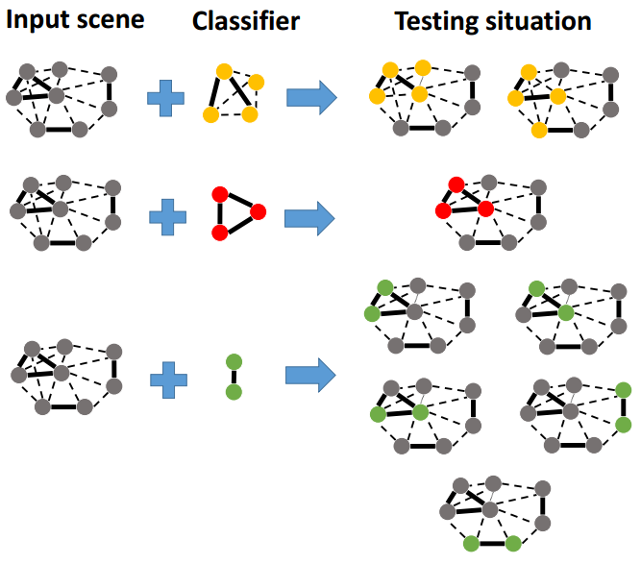
接下来，我们解决了标签优化，最大限度地减少了所有的匹配概率计算的整体匹配成本。最后的标记X，输入场景的所有片段的计算如下：
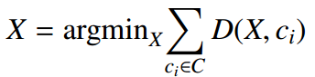
其中，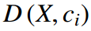计算如下：
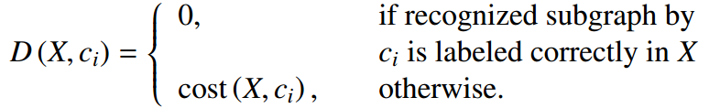
其中，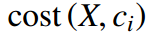是计算成本。
测试过程的算法如下：
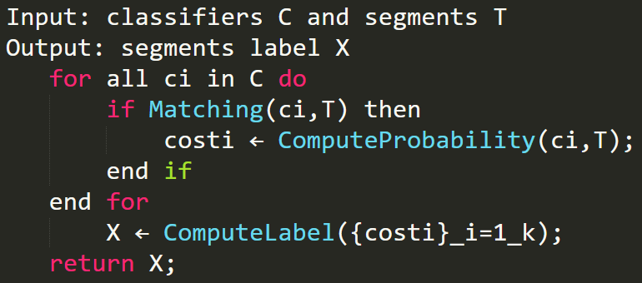
以下是测试结果，可以发现本文方法比原始拟合达到的效果更好。
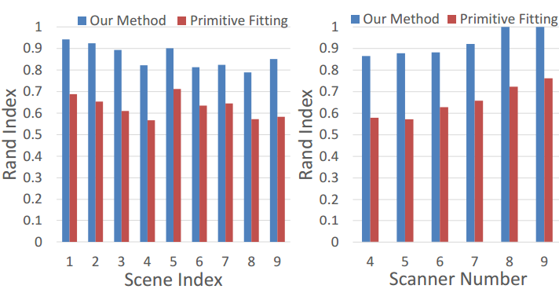

4 小结
为了在从三维场景中进行对象的分析，本文开发了一种用于单个对象和对象组的统一框架，这两者都是基于一个三维场景模型的数据库和上下文信息的学习。同时，本文还有两个地方可以进行提升。首先，目前主要集中在场景分析，未来可以扩展到整个场景，形成多尺度场景分析的一个统一框架。其次，可以扩大上下文特征与多模态对象的相互作用，如动态运动，以解决更复杂的对象之间的相互关系。

参考文献
[1] M. Fisher, M. Savva, P. Hanrahan, Characterizing structural 684 relationships in scenes using graph kernels, ACM Trans. on 685 Graphics (Proc. of SIGGRAPH) 30 (4) (2011) 34:1–34:11.
[2] K. Xu, K. Chen, H. Fu, W.-L. Sun, S.-M. Hu, Sketch2Scene: Sketch-based co-retrieval and co-placement of 3D models, ACM Trans. on Graphics (Proc. of SIGGRAPH) 32 (4) (2013) 123:1–123:10.
[3] J. Papon, A. Abramov, M. Schoeler, F. Worgotter, Voxel cloud connectivity segmentation-supervoxels for point clouds, in: Proc. IEEE Conf. on Computer Vision & Pattern Recognition, IEEE, 2013, pp. 2027–2034.
[4] A. Golovinskiy, V. G. Kim, T. A. Funkhouser, Shape-based recognition of 3d point clouds in urban environments, in: Proc. Int. Conf. on Computer Vision, 2009, pp. 2154–2161.
[5] Y. Cheng, Mean shift, mode seeking, and clustering, IEEE Trans. Pattern Analysis & Machine Intelligence 17 (8) (1995) 790–799.
[6] N. J. Mitra, M. Wand, H. Zhang, D. Cohen-Or, V. Kim, Q.X. Huang, Structure-aware shape processing, in: ACM SIG- GRAPH 2014 Courses, 2014.
[7] C. Zhu, X. Liu, Q. Liu, Y. Ming, J. Yin, Distance based multiple kernel elm: A fast multiple kernel learning approach, Mathe- matical Problems in Engineering 2015.

